Объединение инноваций в технологиях и искусстве – создание «живого» здания
О.В. Ильина, О.П. Хван, С.А. Пустовалов

Донской государственный технический университет
Аннотация: любой проект создается из отдельных, но взаимосвязанных частей. Если постараться объединить технологии и искусство, то может получиться уникальное здание, притягивающее взгляды
Ключевые слова: инверсионная кровля, деформационный шов, резервно-фондовый комплекс, панорамный музей, аэродинамическая труба, взрывопожароопасность, многофункциональный центр «Голубая линия», маломобильные группы населения, архитектурный облик, конструктивное решение, легкосбрасываемые конструкции.

Основной целью проекта Многофункциональный центр «Голубая линия» является создание поистине нужного и важного не для одного поколения объекта, который бы сочетал в себе историю и современность.
Местом для размещения данного центра был выбран парк в честь 30-летия победы 1975г на юго-западной окраине города Крымск [1]. В настоящий момент парк находится в запустении. С высоты птичьего полета различимы очертания надписи ХХХ лет победы, образованные деревьями (рис. 1).
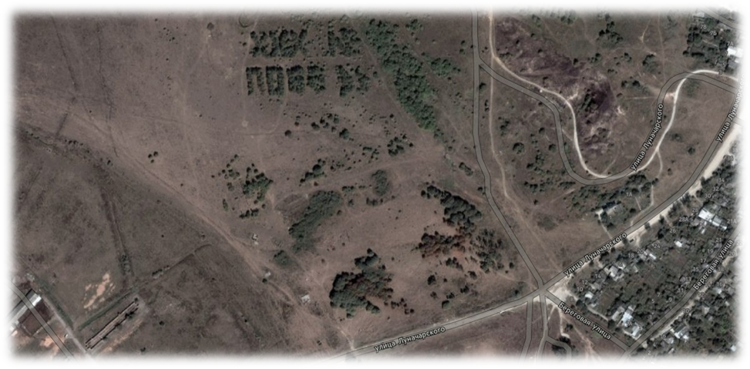
Рис.1 – Парк тридцатилетия победы
Осуществление проекта позволит облагородить эту лесную зону, привлечь дополнительные средства к развитию внутренней инфраструктуры города Крымск и развитию его архитектурного облика.
После формулирования цели данного проекта наступила необходимость перехода к этапу, который бы отразил все предпосылки создания такого центра. Для этого была выполнена оценка местности предполагаемой для данного проекта, целевой аудитории, а также был выполнен литературно-информационный поиск инновационных решений не только в архитектурном, но и в конструктивном плане.
После анализа всех полученных данных было принято решение использовать в проекте некоторые нестандартные для данного типа объекта и редко встречающиеся в современном мире решения:
Инверсионная кровля.
Исторически известно, что использование площади кровли началось еще до н. э, примером этому служат Висячие сады Амитис, поэтому инновационным такое решение назвать нельзя.
Первое упоминание о «Красных» садах, которые устраивались в усадьбах высшего духовенства и боярских усадьбах, относится к ХVII веку, когда в кремле Ростова Великого был устроен висячий сад, расположенный на уровне второго этажа. Конструкция состояла из массивных сводов и перекрытий со свинцовыми плитами для водонепроницаемости.
В настоящее время эксплуатируемая кровля в России распространена только на 10 % всех построек. Это объясняется рядом причин:
- климатические условия
-значительное время отсутствовавшей нормативной подосновы для проектирования таких кровель. СНиП II-26-7 не предусматривал проектирование инверсионных кровель, и строители руководствовались только «Рекомендациями по проектированию озеленения и благоустройства крыш жилых и общественных зданий и других искусственных оснований», лишь в 2011 году вышел СП 17.13330.2011 «Кровли. Актуализированная редакция СНиП II-26-76»
Многофункциональный центр «Голубая линия» будет располагаться в Краснодарском крае Крымского района. Максимальные и средние значения суммарной солнечной радиации при ясном небе в июле на горизонтальную поверхность средняя суточная 330 Вт/м² [2 СНКК 23-302-2000 (ТСН 23-319-2000 Краснодарского края). Таблица 3.6]. Расчетная температура наружного воздуха наиболее холодной пятидневки – 19 °С [ 2СНКК 23-302-2000 (ТСН 23-319-2000 Краснодарского края). Таблица 3.1]
Площадь предполагаемой инверсионной кровли составит 3589,96 м2. Типы покрытия представлены во всем своем многообразии: плитка, гравий, грунт (рис. 2). Весь рисунок будет просматриваться с видовой площадки, расположенной в хвосте самолета на высоте 22 м.
а)
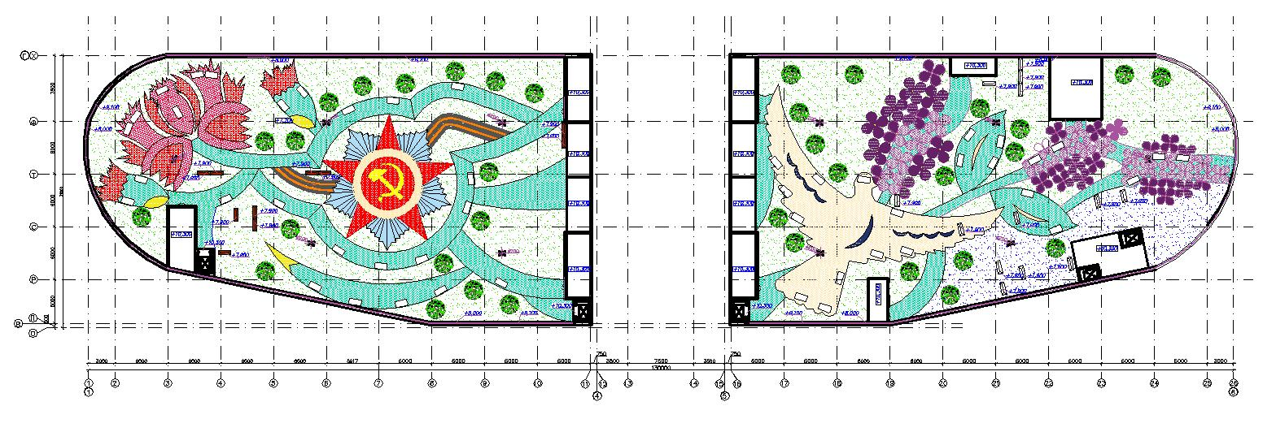
б)
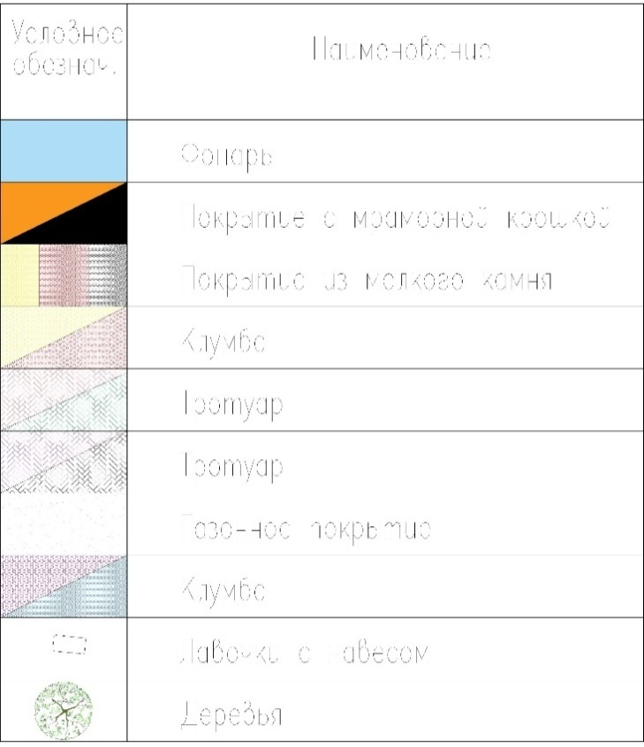
Рис. 2 - а) инверсионная кровля; б) условные обозначения
Для того чтобы осуществить сопряжение разных типов покрытия необходим монтаж с высокой точностью – это еще один факт замедления распространения «зеленых» кровель. Для многолетнего комфортного использования такой кровли особое внимание стоит уделить начинке так называемого «пирога», особенно гидроизоляционному слою т. к. повреждение его приведет к нарушению всей конструкции кровли в целом. В составе гидроизоляционной мембраны должны содержаться противокорневые добавки, она должна обладать устойчивостью к химическим веществам и быть клеевой, а не свободнолежащей. При невыполнении этих условий место расположения протечки под слоем грунта будет практически невозможно.
Деформационный шов.
- Единый комплекс разделен на пять частей антисейсмическими деформационными швами, т. к сейсмичность в Крымске составляет 8 баллов(СП 14.13330.2014 "СНиП II-7-81* Строительство в сейсмических районах") (рис.3).
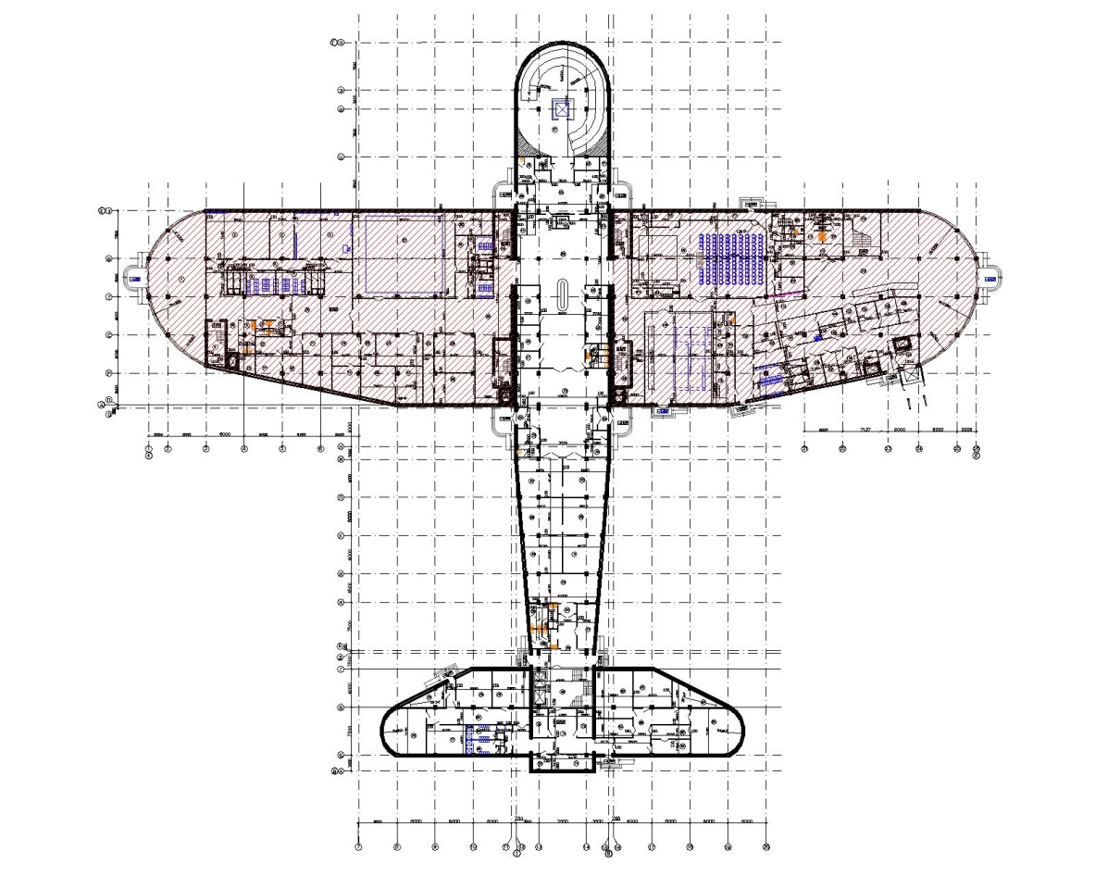
Рис 3. – Разделение комплекса на 5 частей деформационными швами.
Каждая часть как отдельное здание: со своими температурными режимами и функционалом, поэтому необходим тщательный подбор материалов и технологий. После анализа строительного рынка для заполнения деформационных швов были выбраны следующие материалы: праймер битумный ТехноНИКОЛЬ №01, полиуретановый герметик, экструзионныйпенополистерол, боковая ПВХ гидрошпонка, прокладка Техноэласт ЭПП гидроизоляционной мембраны, пристенный дренаж PLANTER –geo.
Резервно-фондовый комплекс.
- Для реставрационных мастерских предъявляются особые требования (СНиП АО «ЦНИИЭП им.Мезенцева» от 01 января 1988 года «Рекомендации по проектированию музеев»)
- ]. Эти помещения по взрывопожароопасности относятся к категориям А, Б (СП 12.13130.2009: Определение категорий помещений, зданий и наружных установок по взрывопожарной и пожарной опасности). Ограждающие конструкции должны быть легко сбрасываемыми. В качестве таких конструкций нельзя использовать стены, но в рекомендациях к проектированию допускается использовать алюминиевые щиты и остекление, а это в большей степени подойдет для «самолета» как для конструктивной, так и для архитектурной составляющей.
Панорамный музей.
В носовой части будет располагаться панорамный музей. Дата рождения художественной панорамы – 17 июня 1787 года (выдан патент Роберту Баркеру). Отличительная черта искусства художественной панорамы - синтез художественных и технических достижений, соединение живописи, скульптуры, светотехники и архитектуры. В таких музеях значительна каждая мелочь: искусственное, естественное освещение; размер смотровой площадки, ее ограда; архитектурная форма и т.д.
В настоящее время панорамы есть во многих странах мира. Они либо сохранились с XIX века, либо были созданы во второй половине XX столетия. Конечно, былую функцию своеобразного средства массовой информации панорама уже не будет выполнять никогда, она останется феноменом XIX века. Сегодня к панорамам относятся как к особому, редкому виду синтетического монументального искусства и посвящают темам, наиболее значимым для того или иного государства.
В России сегодня действуют только три художественные панорамы. Это «Бородинская битва» в Москве (1912-1963-1967) художника Ф. А. Рубо, «Волочаевский бой» в Хабаровске (1975) художников А. А. Горпенко и С. Д. Агапова и «Разгром немецко-фашистских войск под Сталинградом» в Волгограде (1963-1982), исполненная коллективом художников Студии им. М. Б. Грекова (Н. Я. Бут, В. К. Дмитриевский, П. И. Жигимонт, П. Т. Мальцев, Г. И. Марченко, М. И. Самсонов, Ф. П. Усыпенко).
Широкой известностью в России пользуется панорама «Оборона Севастополя» художника Ф. А. Рубо, теперь принадлежащая Украине.
- За основу для музея-панорамы была взята спиралевидная конструкция с уклоном 3%, что ниже указанных 5 % для маломобильных групп населения (СП 59.13330.2012 Доступность зданий и сооружений для маломобильных групп населения. Актуализированная редакция СНиП 35-01-2001 (с Изменением N 1)).
В образовавшемся центре будет располагаться стеклянный лифт, машинное отделение которого, как и всех лифтов по всему комплексу, будет располагаться на техническом этаже на отметке -0,800 м.
Аэродинамическая труба.
В лестничном блоке в хвостовой части самолета установлена аэродинамическая труба.
Аэротруба представляет собой симулятор свободного падения. Это определенного вида конструкция (труба большого диаметра), внизу которой расположен мощный вентилятор (он закрыт решетчатым полом). Этот вентилятор развивает достаточную силу, чтобы поднять и удерживать в воздухе взрослого человека.
Заканчиваться труба будет стеклянной поверхностью, тем самым будет создаваться дополнительное ощущение настоящего полета.
Многофункциональный центр будет создан для прошлого, настоящего и будущего (рис. 4). Это объединение прекрасного и практичного, инноваций и сложившихся традиций.
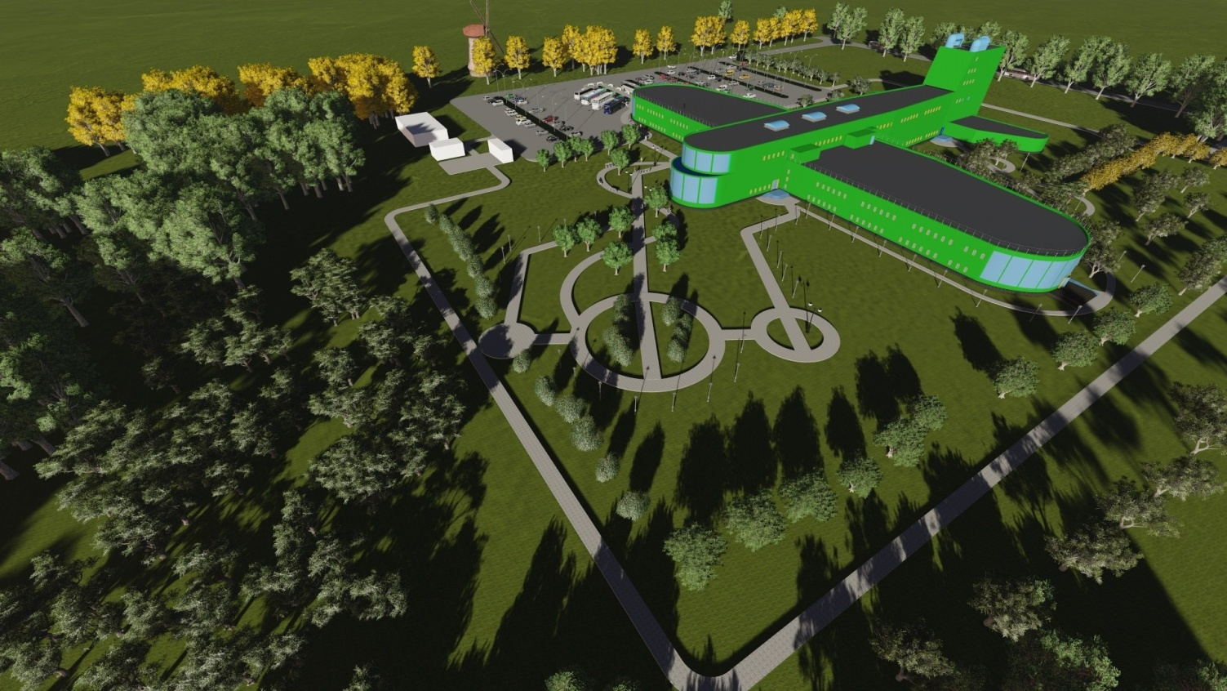
Рис. 4 - Многофункциональный центр «Голубая линия»

Литература
- Валерий Ратушняк. История Кубани с древнейших времен до конца XIX в. Образовательный издательско-полиграфический центр "Перспективы образования". 2000. С. 53-75.
- Справочник проектировщика. М.: Стройиздат, 1987. Под ред. Мурашева В.А. С.44-60.
- В.С.Самойлов. Справочник строителя. М.: Аделант, 2002. С.479
- Л.С. Лысая. Голубая линия.К 50-летию освобождения г. Крымска и Крымского района от немецко-фашистских захватчиков. Крымск: Компьютерная типография фирмы "Призыв".1993 г. С. 20-37.
- Christina Lodder. Russian constructivism. Published by Yale University Press, New Haven, 1983. pp. 28-71.
- Хан-Магомедов С. О. Архитектура советского авангарда: В 2 кн.: Кн. 1: Проблемы формообразования. Мастера и течения. - М.: Стройиздат. 1996. -709 с.: ил. ISBN 5-274-02045-3. С.53-90.
- Hugh D. Hudson, Jr. Blueprints and Blood: The Stalinization of Soviet Architecture, 1917-1937. Princeton: Princeton University Press, 1994. 260 p.
- Евтушенко А.И., Самсонова А.Н., Скуратов С.В. Формообразование конструктивных сетей многогранных непологих куполов //Инженерный вестник Дона, 2017, № 1. URL: ivdon.ru/ru/magazine/archive/n1y2017/4183
- Шумейко В.И., Евтушенко А.И., Кудлаева А.А. Ким О.В. Перспективы развития стадиона как многофункционального спортивного объекта// Инженерный вестник Дона, 2017, №2. URL: ivdon.ru/ru/magazine/archive/N2y2017/4111
- Ю.В. Горгорова, И.Ю. Греков. Выявление структуры объёмно-графических элементов музейной экспозиции и определение основных принципов их проектирования// Инженерный вестник Дона, 2013, №4 URL: ivdon.ru/ru/magazine/archive/n4y2013/2088

References
1. Valerij Ratushnjak. Istorija Kubani s drevnejshih vremen do konca XIX v. Obrazovatel'nyj izdatel'sko-poligraficheskij centr "Perspektivy obrazovanija"[The history of Kuban from ancient times to the end of the XIX century, the Educational publishing and printing center "Perspectives of education"]. 2000 pp. 53-75.
2. Spravochnik proektirovshhika [Directory of designer]. M.: Strojizdat, 1987. Pod red. Murasheva V.A. pp.44-60.
3. V.S.Samojlov. Spravochnik stroitelja [Directory Builder]. M.: Adelant, 2002. p.479.
4. L.S. Lysaja. Golubaja linija [Blue line].K 50-letiju osvobozhdenija g. Krymska i Krymskogo rajona ot nemecko-fashistskih zahvatchikov. Krymsk: Komp'juternaja tipografija firmy "Prizyv".1993 g. pp. 20-37.
5. Christina Lodder. Russian constructivism. Published by Yale University Press, New Haven, 1983. pp. 28-71.
6. Han-Magomedov S. O. Arhitektura sovetskogo avangarda: V 2 kn.: Kn. 1: Problemy formoobrazovanija. Mastera i techenija. [The architecture of the Soviet avant-garde: In 2 kN.: KN. 1: Problems of formation. Masters and currents]. M.: Strojizdat. 1996. pp.53-90.
7. Hugh D. Hudson, Jr. Blueprints and Blood: The Stalinization of Soviet Architecture, 1917-1937. Princeton: PrincetonUniversityPress, 1994. 260 p.
8. Evtushenko A.I., Samsonova A.N., Skuratov S.V. Inženernyj vestnik Dona (Rus), 2017, №1. URL: ivdon.ru/ru/magazine/archive/n1y2017/4183
9. Shumejko V.I., Evtushenko A.I., Kudlaeva A.A. Kim O.V. Inženernyj vestnik Dona (Rus), 2017, №2. URL: ivdon.ru/ru/magazine/archive/N2y2017/4111
10. Ju.V. Gorgorova, I.Ju. Grekov. Inženernyj vestnik Dona (Rus), 2013, №4. URL: ivdon.ru/ru/magazine/archive/n4y2013/2088

